Формула решения уравнения 4 степени.



Существует несколько методов нахождения корней полиномиального уравнения 4-ой степени.
Однако они не очень удобны при решении уравнений с коэффициентами, которые представляют собой выражения с параметрами.

1. Формула решения уравнения 4 степени.

Рассмотрим уравнение 4-ой степени, сумма корней которого равна нулю. Коэффициенты могут быть вещественными или комплексными.

Произведение следующих двух квадратов тождественно рассматриваемому уравнению 4-ой степени.

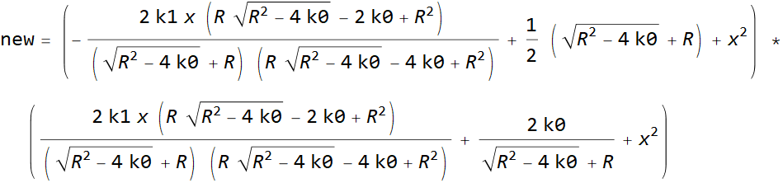

Значение R является решением следующего кубического уравнения.

Почти такое же уравнение появляется при решении уравнения 4-ой степени путем разложения на разность полных квадратов. Будем называть данное кубическое уравнение вспомогательным.

Вычислим произведение двух квадратов new.

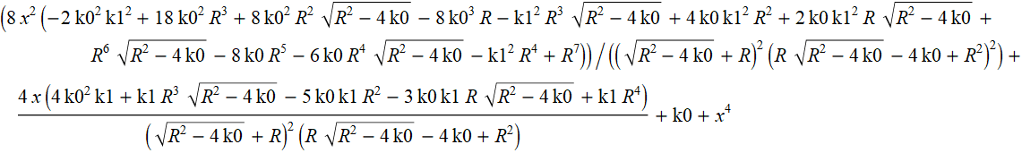
То же самое, но в форме коэффициентов при степенях x (в порядке убывания степеней).

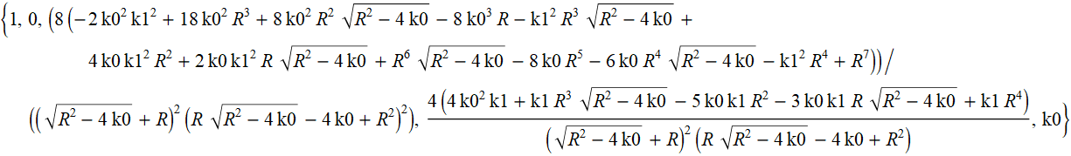
Упростим выражения для коэффициентов при второй и первой степени x.

Приведенное выражение для первой степени x.

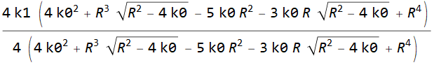
В итоге получаем k1.

Приведенное выражение для второй степени x.

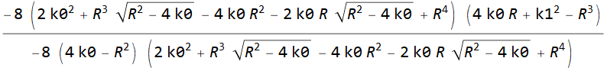
Или

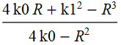
Подставив выражение для R^3 получим

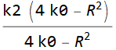
Или k2.

Итак, new тождественно уравнению 4-ой степени, сумма корней которого равна нулю.

Осталась проблема со вспомогательным кубическим уравнением.
Конечно можно использовать традиционные методы решения. Но тогда потребуется преобразовывать уравнение к каноническому виду и отдельно рассматривать три варианта решения в зависимости от значений коэффициентов. Для коэффициентов представляющих из себя выражения с параметрами это не всегда удобно.

2. Решение кубического уравнения методом преобразования Чирнгаузена.

Рассмотрим решение кубического уравнения не очень широко распространенным методом преобразования Чирнгаузена.

Итак, решаем исходное уравнение

методом Чирнгаузена.

Суть метода заключается в следующих преобразованиях.

1. Вводится уравнение для y

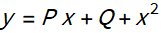
2. Обе части равенства из п.1 умножаются на x

Затем выражение для x^3 заменяется на

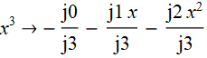

Получается выражение

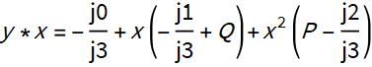
В общем описанные в п.2 преобразования не являются тождественными. Но если считать интересными только значения x, которые являются корнями исходного уравнения, то данные преобразования можно считать квазитождественными. И тогда y представляется выражением, соответствующим корням исходного уравнения.

3. Для кубического уравнения операция в п.2 производится еще один раз. В итоге получается система из 3 уравнений по x, которая имеет три ненулевых решения, соответствующих корням исходного уравнения. Из коэффициентов x формируем матрицу

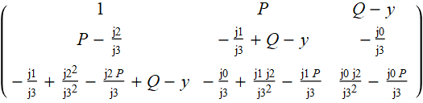
4. Находим определитель матрицы, который представляется кубическим выражением по y.
Вычисляем значения, обеспечивающие равенство определителя нулю.

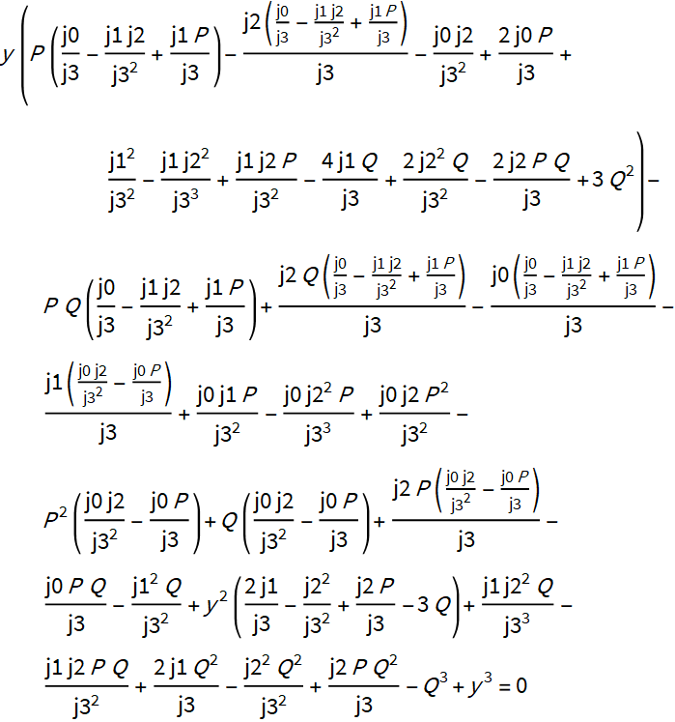
5. В уравнении по y имеются два параметра P и Q. Вычислим их так, чтобы нулю равнялись коэффициенты при второй и первой степени y.

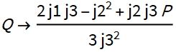
Любое P

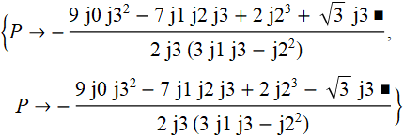
, где

6. В итоге имеем уравнение c тремя кратными корнями для y

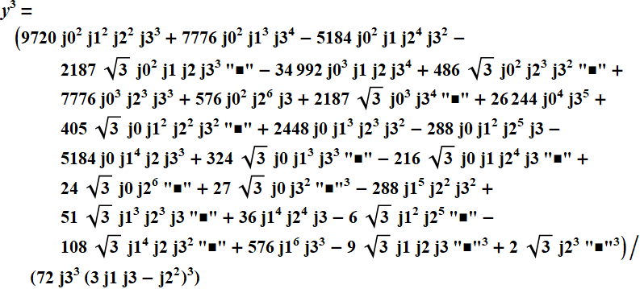
7. Остается решить квадратное уравнение с известными y, P, Q

Одно из решений будет решением исходного уравнения.

3. Параметры решения вспомогательного кубического уравнения.

Для конкретных значений коэффициентов все выглядит не таким страшным образом.
Отметим, что для формулы решения уравнения 4-ой степени требуется только один корень R вспомогательного кубического уравнения.

Для конкретных коэффициентов вспомогательного уравнения имеем

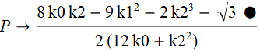
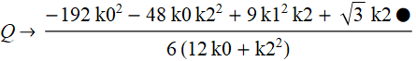
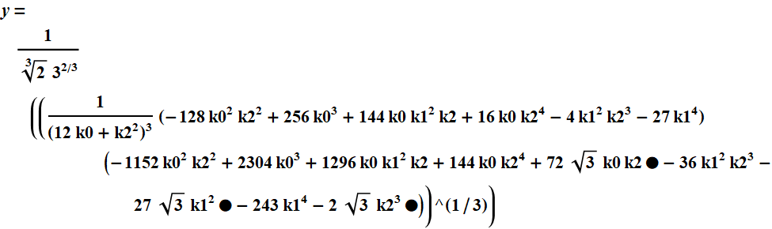
При использовании формулы решения уравнения 4-ой степени необходимо ссылаться - «Метод ftvmetrics».

